Дата: 14.04.2023
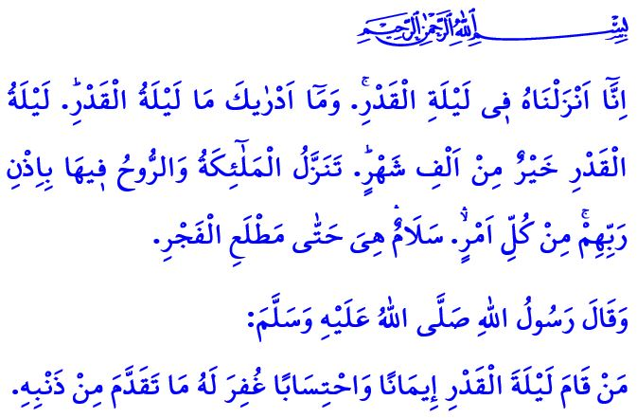
НОЧЬ КАДРА – НОЧЬ, СТОЯЩАЯ ЖИЗНИ
Дорогие мусульмане!
Проходят последние дни Рамадана. Осталось всего несколько дней до наступления праздника. Это дни спасения от адских мук. Дни итикафа, когда мы отходим от мирских занятий и посвящаем всё своё время поклонению и послушанию. Это дни благотворительности, благодаря которой нуждающиеся радуются наступлению праздника Курбан. Это дни возможностей, среди которых есть и Ночь Кадра, которая лучше тысячи месяцев, о чём поведал нам Господь.
Дорогие верующие!
ИншаЛлах, с понедельника на вторник мы сможем встретить Ночь Кадра. В Ночь Кадра человечеству было ниспослано повеление Всемогущего Аллаха: «Читай!» Это ночь милосердия, когда сердца, сжавшиеся во тьме невежества, освещаются светом ислама. Это ночь очищения, когда широко открываются двери прощения и прощаются грехи. Наш Всемогущий Господь сообщает нам о ценности этой ночи в суре Кадр следующими словами: «Воистину, Мы ниспослали его (Коран) в ночь предопределения. Откуда ты мог знать, что такое ночь предопределения? Ночь предопределения (или величия) лучше тысячи месяцев. В эту ночь ангелы и Дух (Джабраиль) нисходят с дозволения их Господа по всем Его повелениям. Она благополучна вплоть до наступления зари».
Дорогие мусульмане!
Ниспослание Священного Корана сделало Ночь Кадра в цену жизни, а Рамадан – султаном одиннадцати месяцев. Коран – величайшее благословение и милость нашего Господа к Его рабам. Это самое верное и самое красивое из слов. Исцеление для верующих, источник истины и правды. Коран – это руководство, которое учит знанию и мудрости, нравственности и скромности, дозволенному и запретному, справедливости и милосердию. Это божественный свет, который дарит покой душам и делает землю пригодной для жизни. Это последнее божественное послание, напоминающее человеку о себе, своем Господе, Вселенной и цели существования.
Дорогие верующие!
Посланник Аллаха (мир ему и благословение) сообщает в хадисе следующее: «Тому, кто проведёт в молитве Ночь Предопределения с верой и надеждой на награду Аллаха, простятся его прежние грехи». Так давайте сделаем эту ночь важной вехой для себя. Давайте наполним наши сердца, умы и жизни полными милосердия посланиями Корана, которые наполняют смыслом эту ночь. Давайте же обратимся к бесконечной милости Господа нашего с молитвой Аиши, которой её научил наш дорогой Пророк (мир ему и благословение):اَللّٰهُمَّ إِنَّكَ عَفُوٌّ كَرِيمٌ تُحِبُّ الْعَفْوَ فَاعْفُ عَنّ۪ي «О Аллах, поистине, Ты Прощающий, Щедрый. Ты любишь прощать, так прости же меня».. Давайте покаемся в наших грехах и попросим прощения. Именно в этот час решение наших проблем будет облегчено присутствием ангелов, спускающихся плеядами, наши сердца обретут облегчение, а наши души обретут покой.
Дорогие мусульмане!
Одним из видов поклонения, которое мы должны совершать в эти последние дни Рамадана, является выплата милостыни фитр. Милостыня фитр, известная в нашем обществе как фитр-садака, – это благодарность за проведение Рамадана и встречу праздника. Фитр-садака играет важную роль в распространении сознания солидарности и участия во всем обществе. Итак, давайте приложим усилия, чтобы помочь нашим нуждающимся братьям и сёстрам. Не забудем обездоленных и сирот, вверенных нам нашим Господом. Давайте поддержим их радостью праздника. Давайте не будем забывать, что всё, что мы даём в качестве милостыни и доброты, вернётся к нам вдвое через Аллаха.
Пользуясь случаем поздравляю всех нас с Ночью Кадра и молю Всевышнего Аллаха дать нам возможность встретить утро праздника в единстве и солидарности, здравии и благополучии, мире и счастье, не оставив ни одного непрощённого греха.

Кадр, 97/1-5.
Бухари, Савм, 6.
Тирмизи, Даават, 84. Главный отдел по предоставлению религиозных услуг

